IPEP – INSTITUTO PAULISTA DE ENSINO E PESQUISA

SEGURANÇA DA INFORMAÇÃO NO CONTEXTO DAS TRANSAÇÕES ELETRÔNICAS

BENEDITO G. SILVA JÚNIOR
CAROLINA HELENA D. GIMENES

CAMPINAS
2012

1._INTRODUÇÃO
a
As transações eletrônicas movimentam cada vez mais dados. De acordo com a FEBRABAN (Federação Brasileira dos Bancos), entre 2008 e 2009 as movimentações bancárias cresceram 17,72%. Para Gustavo Roxo, diretor de tecnologia da entidade, os números devem expandir nos próximos anos e as transações pela Internet devem se consolidar no canal de relacionamento do banco com o cliente. Em 2003, as operações nos meios eletrônicos somavam 2,6 bilhões, valor cinco vezes menor do que os atuais, o que leva a instituição a prever que o futuro dos bancos é virtual.
Essa expansão das transações eletrônicas, principalmente pela Internet, traz preocupações em relação à segurança das informações. Várias são as armadilhas que induzem as pessoas e os sistemas a ignorarem ameaças potenciais, capazes de gerar grandes prejuízos financeiros e/ou morais.
Atualmente, casos de pessoas que foram prejudicadas por fraudes em transações pela internet, são comuns. Um relatório divulgado pela FEBRABAN diz que no primeiro semestre de 2011 as fraudes bancárias realizadas por meio eletrônico atingiram R$685 milhões. Esse montante representa um aumento de 36% em comparação ao mesmo período do ano anterior. Esse aumento, segundo a instituição, é devido ao aumento dos meios eletrônicos como forma de pagamento. Um agravante é a falta de uma legislação específica para punir esse tipo de crime e por descuido dos usuários em relação aos procedimentos de segurança.
Segundo a entidade, não há registros de invasões ou fraudes a partir dos sistemas internos dos bancos, o que nos leva a entender que o maior culpado pelos prejuízos são os próprios usuários que não seguem os procedimentos básicos de segurança ao se fazer uma operação financeira pela Internet.
Com a mesma velocidade em que essas tecnologias vêm para facilitar nossas vidas, elas também trazem problemas que podem rivalizam com os seus próprios benefícios.
Profissionais da Segurança da Informação precisam estar sempre se atualizando para detectar falhas nos sistemas e nas infra-estruturas, de modo que os usuários e as empresas possam ter uma proteção mínima contra ameaças externas, causadas por ¹hackers.
Nesse sentido, é importante que todos os esforços de segurança sejam acompanhados de um comprometimento maior de cada usuário e profissional em relação as boas práticas de uso e segurança dos sistemas.
Outro ponto crucial na gestão da segurança da informação é como reverter danos em equipamentos e dados, sejam por ações externas nocivas ou por acidentes e erro humano. Um programa de gerenciamento de riscos, que visa minimizar as chances de acesso indevido a banco de dados e a proteção dos ²hardwares contra intempéries e mau uso é essencial para garantir a eficiência de qualquer sistema de segurança baseada em ³software.
Este artigo tem como objetivo analisar a importância da segurança da informação como ferramenta para minimizar riscos e garantir a segurança nas transações eletrônicas. Serão apresentadas as principais tecnologias de proteção de acesso a conteúdos protegidos, os meios pelos quais se dão as fraudes, como detectá-las e evitá-las.

2. EVOLUÇÃO DA TECNOLOGIA DA INFORMAÇÃO

Nos últimos anos, tecnologias da informação têm evoluído a níveis elevados, obrigando as organizações a acompanharem essa evolução e se inserirem nesse novo contexto de mudanças rápidas e dinâmicas, sob pena de ficar para trás e caírem por falta de competitividade.
Para se ter uma compreensão mais adequada da importância das tecnologias da informação na vida das organizações, é importante observar sua trajetória desde o seu surgimento.
¹Hackers: Indivíduo que se dedica, com intensidade incomum, a conhecer e modificar os aspectos mais internos de dispositivos, programas e redes de computadores;
²Hardware: Conjunto dos componentes eletrônicos de um computador;
³Software: Sistemas operacionais, aplicativos e programas de computador.
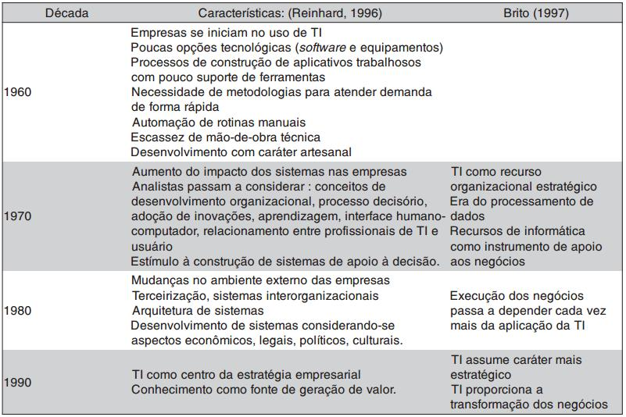
Figura 1: Histórico da utilização da TI

Reinhard (1996) resume a utilização da TI e correspondente situação nas empresas, já Brito (1997) traça um paralelo entre TI e sua relação com os negócios.
Brito (1997) considera que a evolução do TI está atrelada aos avanços científicos
e tecnológicos na área de informática, às pressões de um ambiente cada vez mais competitivo e às mudanças na própria concepção das estratégias de gestão de negócios.
Daniels (1996) enfoca a questão da tecnologia da informação defendendo que, para que uma empresa se torne verdadeiramente global, deve fazer uso de uma ampla variedade de tecnologias de informação, minimizando a distância, o tempo e coletivizando o conhecimento entre os funcionários. No entanto, afirma que a tecnologia de informação não pode ser considerada de forma isolada, equilibrando os processos tecnológicos e organizacionais. A convergência de comunicações e atividades nas atividades empresariais diárias está tornando possível o rápido avanço das tecnologias de informação. (Roberto C.S. Pacheco)
Ter maior capacidade e eficiência na tomada de decisões é vital para qualquer empresa. Nesse contexto, não usar um sistema de informação é anular qualquer possibilidade de expansão e crescimento.
Na década de 1960, os sistemas de informação eram concentrados em mainframes (grandes computadores) e para sistemas de controles operacionais, tais como folha de pagamento, estoque, finanças e contabilidade. A partir dos anos 70, as empresas foram se sensibilizando para a importância da informação na gestão dos negócios.
3. A SEGURANÇA DA INFORMAÇÃO NAS TRANSAÇÕES ELETRÔNICAS
Em 1960 os computadores começaram a se tornar mais relevantes para as médias e grandes empresas. Os avanços da informática foram possíveis através de hardwares mais robustos e de menor custo. Na década de 1970, as linhas telefônicas de voz passaram a permitir o acesso a terminais remotos de computadores e as telecomunicações se tornaram uma base tecnológica, o que levou as empresas a automatizar suas atividades burocráticas.
Em meados de 1970, a descentralização extrema das operações começaram a diminuir com as transformações tecnológicas, que começaram a abrir novas opções para a transformação de dados em informação e ao melhoramento e adequação dos sistemas de acordo com as necessidades das empresas.
Atualmente, a grande maioria dos computadores precisam se interconectar para trocar informações e realizar atividades vitais para suas organizações. Muitas dessas transações envolvem informações confidenciais, tanto das empresas quanto de clientes e fornecedores. Nesse sentido, um sistema que gerencie o acesso a informações confidenciais, de modo a evitar o acesso indevido, é de suma importância.
O ato de conectar à rede já traz consigo riscos inerentes que, mal analisados, podem trazer sérios problemas às organizações. ¹Hackers, ²crackers e afins são ameaças sérias que precisam ser tratadas com cuidado.
Uma implantação eficiente de um sistema de informação passa por uma boa análise de riscos, uma definição de Política de Segurança e um plano de contingência que resguarde a organização e minimize as ameaças externas, mantendo a integridade e a disponibilidade dos sistemas.
Com o crescente número de vírus e mecanismos de interceptação de informações via Internet, empresas e pessoas físicas precisam ficar atentas a qualquer descuido que possam deixar seus sistemas vulneráveis. Práticas que estejam de acordo com políticas de segurança podem representar a garantia de proteção do patrimônio e da imagem de uma empresa ou indivíduo.
Da mesma forma que trancamos portas e fechamos janelas, instalamos alarmes e câmeras de segurança em nossas casas para nos proteger e garantir nossos bens, é essencial que no ambiente virtual nos protejamos de ameaças virtuais que têm tanto poder de causar prejuízos e transtornos quanto um ladrão com uma arma na mão.
Sites falsos, e-mails com vírus e ³trojan, entre outras ameaças, são ocorrências que afetam tanto pessoas físicas quanto empresas e organizações.
4. AS TRANSAÇÕES ELETRÔNICAS E SEUS RISCOS

As transações eletrônicas, nos seus diversos meios, vêm aumentando a cada ano.
Um exemplo disso é a indústria dos cartões. Segundo a consultoria Lafis, em 2011 o número de transações com cartões de crédito e débito no mercado brasileiro totalizou 8,6 bilhões, com um crescimento de 21%. Essa quantidade deve aumentar em 12% (para 706,1 milhões), enquanto o faturamento do setor deverá alcançar R$624 bilhões.

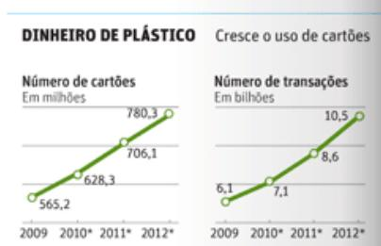
Figura 2: Uso e faturamento de cartões
Fonte: Lafis

A projeção para 2012 é que o número de cartões alcance 780,3 milhões e o número de transações cheguem a 10,5 bilhões. Diante de todo esse crescimento, métodos que minimizem os riscos e aumentem a segurança das transações virtuais são essenciais.
Com o avanço dos sistemas eletrônicos, surgiram as vantagens em utilizar os recursos que simplificam a vida dos usuários, sem que tenham que sair de casa. O comércio eletrônico vem trazendo cada vez mais facilidades e rapidez para efetuar transações, sendo elas para fins financeiros ou comercias. Basta informar o número do cartão de crédito pela internet e pronto, você já efetuou um pagamento ou comprou um produto, e em alguns dias estará em sua casa. Porém, com a mesma velocidade e praticidade em que se realizam essas transações, os questionamentos em relação a segurança também surgem. Será que são cem por cento confiáveis?
Atualmente, as fraudes eletrônicas são as grandes ameaças para as empresas e pessoas físicas e cada vez mais é necessário atentar para medidas de segurança, para não ser enganado por quem faz mau uso do sistema.
São cada vez mais comuns notícias sobre fraudes com cartões de credito, pessoas de má índole que se aproveitam da boa fé de outras pessoas para efetuar seus delitos virtuais.
Para quem usa cartões em transações pela Internet, algum cuidados são fundamentais para manter um mínimo de segurança em relação aos dados do cartão e do usuário dele. Verificar se a página do site é segura (HTTPS), verificar se o ícone do cadeado no canto inferior direito da tela ou na barra de endereços está presente, averiguar se o site tem certificação digital ou até mesmo ligar para a loja e verificar a sua idoneidade são medidas simples que podem gerar segurança e minimizar riscos.

Segundo um relatório divulgado pela Check Point Software Technologies, em Outubro de 2012, as empresas brasileiras registraram uma média de 47 tentativas de ataques por semana. De acordo com o mesmo relatório, a motivação dos ataques dos 52% dos hackers foi fraude financeira, 42% foram interromper as operações das empresas e 35% a motivação são os dados dos clientes. Para o gerente de segurança da informação da Ativas, Raphael Pereira, as empresas que desenvolvem soluções para TI devem se preocupar em definir como lidar com esses novos processos para evitar a perda de receita e o abalo na imagem corporativa.

"Todos esses processos refletem na gestão de segurança, investimento que é um fator crucial para continuidade do negócio. É necessário aprender a trabalhar o risco e a continuidade" (Raphael Pereira, 2012)

Ainda segundo essa mesma pesquisa, 40% das empresas brasileiras estão aptas a combater as ameaças avançadas em ambiente de TI, e 41% mantém programas de conscientização e treinamento atualizados para evitar ataques direcionados.
O que dificulta a criação de uma cultura comum de segurança dentro das empresas é o crescimento das organizações, a inserção em novos mercados e a aquisição de outras empresas.
De acordo com o advogado Alexandre Atheniense, especialista em Internet Law e Propriedade Intelectual pela Harvard Law School, as empresas que já utilizam recursos tecnológicos, em geral, ainda não amadureceram como deveriam para se atentarem a importância de criar uma politica efetiva de segurança da informação. "A política ideal é ter um software para coletar informações e regras de proteção e monitoramento que propiciem dados para subsidiar a tomada de decisões pelo gestor".

5. AS TRANSAÇÕES ELETRÔNICAS E O GERENCIAMENTO DE RISCOS

Existem cinco tipos de defesa para fraudes eletrônicas, elas são: prevenção, detecção,_limitação,_recuperação_e_correção.
A Prevenção mantém o sistema protegido e impede ataques, sejam de pessoas de dentro ou de fora da empresa. A detecção pesquisa erros e brechas na segurança dos sistemas, corrigindo, se necessárias, o mais rápido possível para diminuir os problemas futuros que isso possa trazer. A Limitação é uma forma de manter o sistema seguro de falha de segurança e perda de dados enquanto o mesmo não é recuperado por completo. A Recuperação recupera o sistema violado e reestrutura a parte danificada rapidamente para que não haja mais problemas no sistema. A correção tem a finalidade de corrigir problemas na raiz do sistema e deixar o mesmo funcionando corretamente, tentando corrigir todas as falhas e vulnerabilidades. (Paulo Sérgio Siqueira Bastos, 2007)
Com os métodos de identificar uma fraude a prevenção é essencial no processo de gerenciamento de riscos, pois evita perdas graves que poderão inviabilizar a recuperação plena da empresa. Abaixo está a descrição passo-a-passo do processo de gerenciamento de riscos.
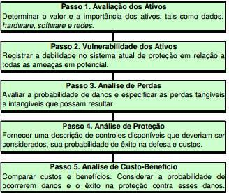
Fonte: Turban; Mc Lean; Wetherbe, 2004, p. 555
Figura 3: O Processo de Gerenciamento de Risco
Conforme podemos observar na imagem acima, é necessário levar todas as informações sobre o equipamento para verificar qual é a importância e o grau de segurança que ele precisa ter. O primeiro passo é avaliar a importância do equipamento, o custo do mesmo, o quão importante que informações que neles estão e quanto ele precisa ser protegido de vulnerabilidades. O segundo passo é fazer um levantamento de pontos frágeis do equipamento e levantar quais são todas as ameaças que pode atingi-lo O terceiro passo é analisar os danos que podem ocorrer, caso houver perda de equipamentos. O quarto passo é descrever quais são os principais controles que esse equipamento deve ter e fazer um levantamento de todos os pontos de defesa e custos que isso geraria e, por último, fazer uma comparação dos gastos com os benefícios que esse equipamento irá trazer, através dessa analise será verificado a necessidade e grau de segurança que o equipamento deve ter.
Depois de todo o levantamento, a possibilidade de fraude não deve ser descartada, mesmo depois de todos os procedimentos de segurança. Quando uma fraude ocorre, sempre descobrimos a ocorrência depois que ela ocorreu. Isso leva as empresas a diminuir o período entre a detecção e a correção do mesmo.
A detecção da fraude geralmente funciona baseando-se em padrões, por exemplo, uma empresa gasta um determinado valor com energia elétrica por mês, e esse valor é o mesmo durante vários meses, porém, após algumas contas, analisando que esse valor subiu de forma excessiva, isso indica possível fraude. Porém, para outros meios de fraude, no qual precisamos analisar uma extensão muito grande de dados, necessitamos de um sistema de informatização eficaz, por isso estão sendo criados sistemas de mineração de dados (Datamining) tornando esse recurso um diferencial na detecção de fraudes.

5. CONCLUSÃO

As facilidades trazidas pelas transações eletrônicas também vieram acompanhadas de riscos, tanto no envio quanto no recebimento das informações.
A grande quantidade de tecnologias desenvolvidas para a minimização dos riscos, quanto às transações, não é garantia para se ter tráfegos de informações totalmente seguros e livres de acessos indevidos. Dados confidenciais de empresas e instituições, bem como de pessoas físicas, são atrativos valiosos para aqueles que desejam transformar informações digitais em dinheiro fácil e ilegal.
Conforme visto, os valores movimentados pelas transações eletrônicas são muito expressivos e vêm crescendo a cada ano. Isso, inevitavelmente, atrai a cobiça de pessoas que têm conhecimentos técnicos para burlar os sistemas e a desconfiança das pessoas. Por mais avançado que seja um sistema e o meio pelo qual é feita a transação, se o usuário não atentar para rotinas simples de segurança, todos os investimentos serão em vão. Afinal, é um humano que opera e insere informações para que os sistemas processem e armazenem.
Pesquisas mostraram que a maioria das empresas brasileiras não estão preparadas para enfrentar ataques direcionados e proteger seu patrimônio. Isso mostra que a preocupação das empresas nacionais em se protegerem de ameaças virtuais é recente e que não há uma cultura de segurança, na maioria das empresas, que as resguardem de riscos e suas consequências.
Políticas de segurança são importantes e úteis para manter um nível mínimo de proteção e confiabilidade nas transações, mas todas essas medidas, se não acompanhadas de uma conscientização por parte dos colaboradores e usuários dos sistemas eletrônicos, serão apenas paliativos. O melhor sistema de segurança é feito por pessoas, que pensam racionalmente e sabem identificar quando outra pessoa está tentando lhe enganar.
6._REFERÊNCIAS
CAMPOS, André. Sistema de Segurança da Informação – Controlando os riscos.
São Paulo: Editora Visual Books, 2007, pg. 17.
BASTOS, Paulo; PEREIRA, Roberto. Fraudes Eletrônicas: O que há de novo? Rio de Janeiro, p. 4-5, maio-agosto. Disponível em: http://www.sergiomariz.com/mcc.uerj/. Acesso em 06 de Out. 2012.
ROMAGNOLO, César. Oficina da Net: O que é criptografia? São Paulo, 2007 Disponível em: http://www.oficinadanet.com.br/artigo/443/o_que_e_criptografia. Acesso em 23 de Set. 2012.
FRAUDES eletrônicas bancárias geraram perdas de R$ 685 milhões no semestre.
Olhar digital, 2007. Disponível em: http://olhardigital.uol.com.br/negocios/digital_news/noticias/fraudes_eletronicas_bancarias_geraram_perdas_de_r_685_milhoes_no_semestre. Acesso em 23 de Set. 2012.
DOMICIANO, Humberto. Febraban destaca crescimento de transações eletrônicas.
São Paulo: Jornal do Brasil, maio. Disponível em: http://www.jb.com.br/capa/noticias/2010/05/27/febraban-destaca-crescimento-de-transacoes-eletronicas/. Acesso em 01 de Nov. 2012.

